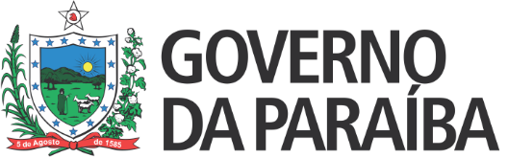
Secretaria de Estado da Educação e da Ciência e Tecnologia
Conselho Estadual de Educação

RESOLUÇÃO Nº 240/2019

RENOVA O RECONHECIMENTO DO ENSINO FUNDAMENTAL DO 1º AO 5º ANO, MINISTRADO NO COLÉGIO KAIRÓS, LOCALIZADO NA RUA DAS ACÁCIAS, 75, MIRAMAR, NA CIDADE DE JOÃO PESSOA–PB, MANTIDO PELO KAIROS COLEGIO LTDA. – CNPJ 09.150.341/0001-18.

O CONSELHO ESTADUAL DE EDUCAÇÃO DA PARAÍBA, no uso de suas atribuições e com fundamento no Parecer nº 184/2019, exarado no Processo nº 0012478-4/2018, oriundo da Câmara de Educação Infantil e Ensino Fundamental, e aprovado em Sessão Plenária realizada nesta data,
RESOLVE:
Art. 1º Renovar, pelo período de 6 (seis) anos, o reconhecimento do Ensino Fundamental do 1º ao 5º ano, ministrado no Colégio Kairós, localizado na cidade de João Pessoa–PB, mantido pelo Kairós Colégio Ltda. – CNPJ 09.150.341/0001-18.
Parágrafo único. Ficam convalidados os estudos dos alunos, realizados até a data da publicação desta Resolução.
Art. 2º A presente Resolução entra em vigor na data de sua publicação.
Art. 3º Revogam-se as disposições em contrário.
Sala das Sessões do Conselho Estadual de Educação, 8 de agosto de 2019.

CARLOS ENRIQUE RUIZ FERREIRA

Presidente – CEE/PB

BIANCA NÓBREGA MEIRELES
Relatora

